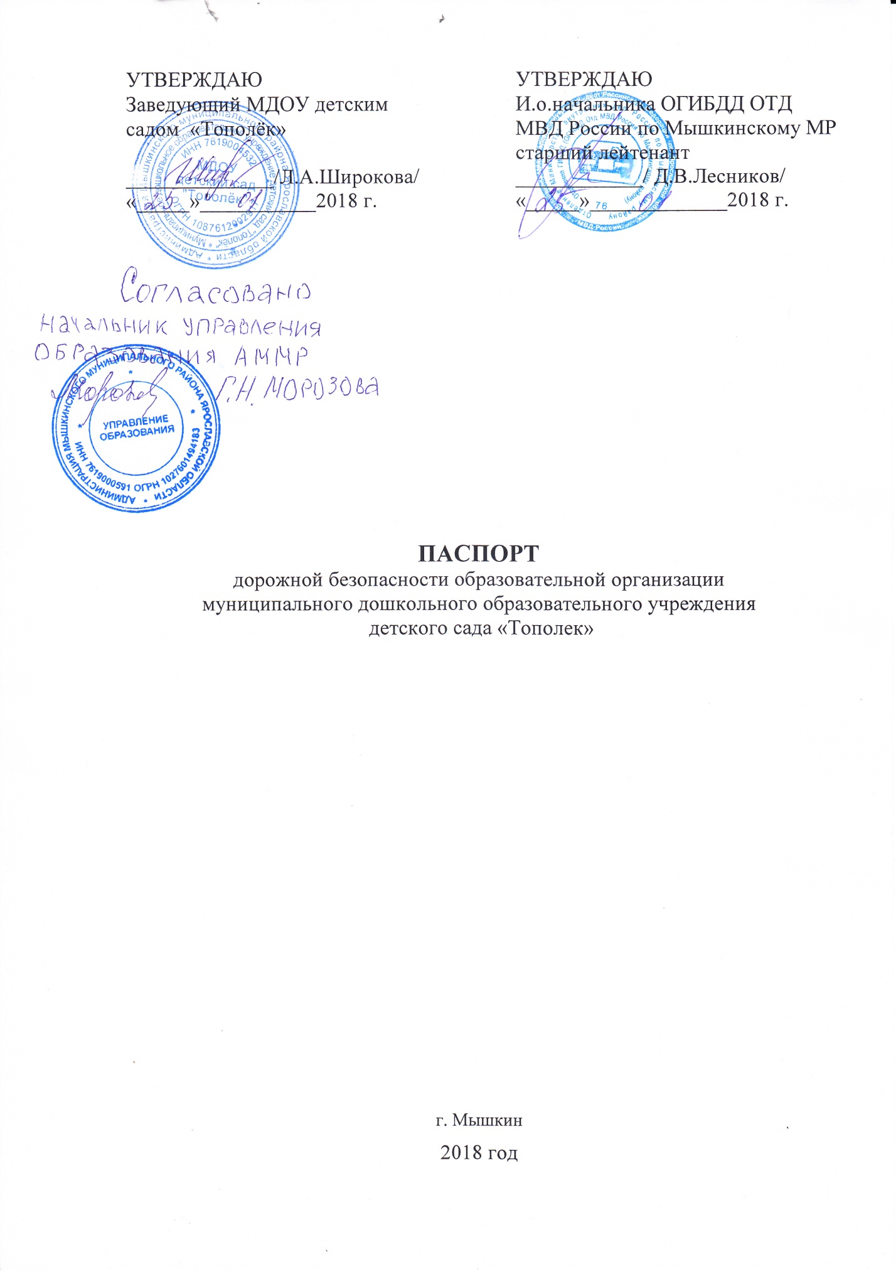

**Содержание.**

1.Общие сведения…………………………………………….3

2.План-схемы …………………………………………………5

1. район расположения МДОУ детский сад «Тополёк», пути движения транспортных средств и обучающихся (воспитанников);
2. организация дорожного движения в непосредственной близости от МДОУ детский сад «Тополёк» с размещением соответствующих технических средств, пути движения транспортных средств и детей;
3. пути движения транспортных средств к местам разгрузки/погрузки и рекомендуемые пути движения детей по территории МДОУ детского сада «Тополёк».

Приложения………………………………………………...…8

2

**Общие сведения**

**Муниципальное дошкольное образовательное учреждение детский сад «Тополек»**

**Тип ОУ:**  Дошкольное учреждение

**Юридический адрес ОУ**: 152830, Ярославская область, г. Мышкин, ул. Газовиков, д.2

**Фактический адрес ОУ**: 152830, Ярославская область, г. Мышкин, ул. Газовиков, д.2

**Руководитель ОУ:**

Заведующий: Широкова Любовь Александровна, тел. 8 (48544) 2-21-60, 2-52-17

Старший воспитатель: Медовикова Алевтина Анатольевна,

тел. 8 (48544) 2-51-17

**Ответственные сотрудники муниципального органа управления образованием:**

Начальник управления образования администрации Мышкинского муниципального района:

Морозова Галина Николаевна, тел. 8 (48544) 2-11-05.

Начальник отдела развития общего и дошкольного образования управления образования администрации Мышкинского муниципального района: Калачева Ольга Вячеславовна, тел. 8 (48544) 2-12-87.

**Ответственные от Госавтоинспекции:**

И.о.начальника ОГИБДД ОТД МВД России по Мышкинскому МР

Дмитрий Витаутасович Лесников, тел. 8 (48544) 2-43-57

**Ответственные педагоги за мероприятия по профилактике детского травматизма:**

старший воспитатель Медовикова Алевтина Анатольевна,

тел. 8 (48544) 2-51-17

Количество обучающихся (воспитанников): 155.

Наличие уголка по БДД:

1. информационный стенд, расположенный на территории детского сада перед зданием со стороны центрального входа
2. планы- схемы располагаются на информационных стендах всех групп,
3. уголок по БДД в группе дошкольного возраста от 4 до 5 лет.

Наличие класса по БДД: нет.

(если имеется, указать место расположения)

Наличие автогородка (площадки) по БДД: нет.

Наличие автобуса в ОУ (школьного) или любого другого, предназначенного для перевозки обучающихся (воспитанников): нет.

Режим работы детского сада: понедельник-пятница с 07.00 до 19.00 часов.

3

**Телефоны оперативных служб:**

8(48544)

Пожарная служба: _________________01; 2-15-84

Полиция:_________________________02; 2-14-48

Скорая помощь:___________________03; 2-23-03

Единая диспетчерская служба в Администрации г. Мышкин: 2-14-64

4



УТВЕРЖДАЮ

Заведующий МДОУ детский сад «Тополек»

_____________/Т.А. Луцеева/

«_____»___________2014 г.

**приложение 1**

**Выписка из Правил дорожного движения Российской Федерации**

**4. Обязанности пешеходов**

4.1. Пешеходы должны двигаться по тротуарам или пешеходным дорожкам, а при их отсутствии - по обочинам. Пешеходы, перевозящие или переносящие громоздкие предметы, а также лица, передвигающиеся в инвалидных колясках без двигателя, могут двигаться по краю проезжей части, если их движение по тротуарам или обочинам создает помехи для других пешеходов.

При отсутствии тротуаров, пешеходных дорожек или обочин, а также в случае невозможности двигаться по ним пешеходы могут двигаться по велосипедной дорожке или идти в один ряд по краю проезжей части (на дорогах с разделительной полосой - по внешнему краю проезжей части).

При движении по краю проезжей части пешеходы должны идти навстречу движению транспортных средств. Лица, передвигающиеся в инвалидных колясках без двигателя, ведущие мотоцикл, мопед, велосипед, в этих случаях должны следовать по ходу движения транспортных средств.

(в ред. Постановления Правительства РФ от 14.12.2005 N 767)

При движении по обочинам или краю проезжей части в темное время суток или в условиях недостаточной видимости пешеходам рекомендуется иметь при себе предметы со световозвращающими элементами и обеспечивать видимость этих предметов водителями транспортных средств.

(абзац введен Постановлением Правительства РФ от 14.12.2005 N 767)

4.2. Движение организованных пеших колонн по проезжей части разрешается только по направлению движения транспортных средств по правой стороне не более чем по четыре человека в ряд. Спереди и сзади колонны с левой стороны должны находиться сопровождающие с красными флажками, а в темное время суток и в условиях недостаточной видимости - с включенными фонарями: спереди - белого цвета, сзади - красного.

Группы детей разрешается водить только по тротуарам и пешеходным дорожкам, а при их отсутствии - и по обочинам, но лишь в светлое время суток и только в сопровождении взрослых.

**5. Обязанности пассажиров**

5.1. Пассажиры обязаны:

- при поездке на транспортном средстве, оборудованном ремнями безопасности, быть пристегнутым ими, а при поездке на мотоцикле – быть в застегнутом мотошлеме;

- посадку и высадку производить со стороны тротуара или обочины и только после полной остановки транспортного средства.

Если посадка и высадка невозможна со стороны тротуара или обочины, она может осуществляться со стороны проезжей части при условии, что это будет безопасно и не создаст помех другим участникам движения.

**2. Общие обязанности водителей**

**8**

2.1.2. При движении на транспортном средстве, оборудованном ремнями безопасности, быть пристегнутым и не перевозить пассажиров, не пристегнутых ремнями (допускается не пристегиваться ремнями обучающему вождению, когда транспортным средством управляет обучаемый, а в населенных пунктах, кроме того, водителям и пассажирам автомобилей оперативных служб, имеющих специальные цветографические схемы, нанесенные на наружные поверхности). При управлении мотоциклом быть в застегнутом мотошлеме и не перевозить пассажиров без застегнутого мотошлема.

21. Учебная езда

21.4. Обучаемому на автомобиле должно быть не менее 16 лет, а на мотоцикле – не менее 14 лет.

22. Перевозка людей

22.2. Перевозка людей в кузове грузового автомобиля с бортовой платформой разрешается, если он оборудован в соответствии с Основными положениями, при этом перевозка детей допускается только в исключительных случаях.

22.6. Организованная перевозка группы детей должна осуществляться в соответствии со специальными правилами в автобусе или грузовом автомобиле с кузовом-фургоном, имеющих опознавательные знаки «Перевозка детей». При этом с детьми должен находиться взрослый сопровождающий.

22.9. Перевозка детей допускается при условии обеспечения их безопасности с учетом особенностей конструкции транспортного средства.

Перевозка детей до 12-летнего возраста в транспортных средствах, оборудованных ремнями безопасности, должна осуществляться с использованием специальных детских удерживающих устройств, соответствующих весу и росту ребенка, или иных средств, позволяющих пристегнуть ребенка с помощью ремней безопасности, предусмотренных конструкцией транспортного средства, а на переднем сиденье легкового автомобиля – только с использованием специальных детских удерживающих устройств.

Запрещается перевозить детей до 12-летнего возраста на заднем сиденье мотоцикла.

24. Дополнительные требования к движению велосипедов, мопедов, гужевых повозок, а также прогону животных

24.3. Водителям велосипеда и мопеда **запрещается**:

ездить, не держась за руль хотя бы одной рукой;

перевозить пассажиров, кроме ребенка в возрасте до 7 лет на дополнительном сиденье, оборудованном надежными подножками;

перевозить груз, который выступает более чем на 0,5 м по длине или ширине за габариты, или груз, мешающий управлению;

двигаться по дороге при наличии рядом велосипедной дорожки;

поворачивать налево или разворачиваться на дорогах с трамвайным движением и на дорогах, имеющих более одной полосы для движения в данном направлении.

Запрещается буксировка велосипедов и мопедов, а также велосипедами и мопедами, кроме буксировки прицепа, предназначенного для эксплуатации с велосипедом или мопедом.

9

**приложение 2**

**Памятка для администрации ДОУ**

При планировании мероприятий должны быть предусмотрены:

1. Работа с субъектами воспитательного процесса: воспитателями, родителями по оказанию им методической помощи в проведении разнообразных форм проведения мероприятий по изучению Правил дорожного движения.

2. Активизация работы по предупреждению несчастных случаев с детьми на улице, в каждой возрастной группе организация работы по разъяснению среди дошкольников Правил поведения в общественных местах и предупреждению нарушений Правил дорожного движения.

3. Создание и оборудование уголков по безопасности движения, изготовление стендов, макетов улиц, перекрестков, светофоров, разработка методических, дидактических материалов и пособий для занятий с дошкольниками.

4. Создание специальных атрибутов для занятий в группе для практических занятий по Правилам дорожного движения.

5. Работа с родителями по разъяснению Правил дорожного движения, проведение разных форм: собрания, конференции, совместные игровые программы, выставки-конкурсы творческих работ (рисунки, поделки).

7. Пропаганда Правил дорожного движения через СМИ, видеофильмы, участие в городских творческих конкурсах (рисунки, плакаты, совместные работы детей и родителей, конспекты тематических уроков и занятий; методических разработок по проведению игровых программ, викторин, игр и др.). Оформление методической копилки по организации и проведению месячника по профилактике детского дорожно-транспортного травматизма. Постоянный контакт администрации дошкольного образовательного учреждения с инспектором ОГИБДД МВД – необходимое условие плодотворной работы по изучению Правил дорожного движения и профилактики детского дорожно-транспортного травматизма.

**10**

**приложение 3**

**Консультация для родителей.**

**Причины детского дорожно-транспортного травматизма:**

* Неумение наблюдать.
* Невнимательность.
* Недостаточный надзор взрослых за поведением детей.

**Рекомендации по обучению детей ПДД.**

**При выходе из дома**.

* Если у подъезда дома возможно движение, сразу обратите внимание ребенка, нет ли приближающегося транспорта.
* Если у подъезда стоят транспортные средства или растут деревья, приостановите свое движение и оглядитесь – нет ли опасности.

**При движении по тротуару.**

* Придерживайтесь правой стороны.
* Взрослый должен находиться со стороны проезжей части.
* Если тротуар находится рядом с дорогой, родители должны держать ребенка за руку.
* Приучите ребенка, идя по тротуару, внимательно наблюдать за выездом машин со двора.
* Не приучайте детей выходить на проезжую часть, коляски и санки везите только по тротуару.

**Готовясь перейти дорогу:**

* Остановитесь, осмотрите проезжую часть.
* Развивайте у ребенка наблюдательность за дорогой.
* Подчеркивайте свои движения: поворот головы для осмотра дороги. Остановку для осмотра дороги, остановку для пропуска автомобилей.
* Учите ребенка всматриваться вдаль, различать приближающиеся машины.
* Не стойте с ребенком на краю тротуара.
* Обратите внимание ребенка на транспортное средство, готовящееся к повороту, расскажите о сигналах указателей поворота у машин.
* Покажите, как транспортное средство останавливается у перехода, как оно движется по инерции.

**При переходе проезжей части:**

* Переходите дорогу только по пешеходному переходу или на перекрестке.
* Идите только на зеленый сигнал светофора, даже если нет машин.
* Выходя на проезжую часть, прекращайте разговоры.
* Не спешите, не бегите, переходите дорогу размеренно.
* Не переходите улицу под углом, объясните ребенку, что так хуже видно дорогу.
* Не выходите на проезжую часть с ребенком из-за транспорта или кустов, не осмотрев предварительно улицу.
* Не торопитесь перейти дорогу, если на другой стороне вы увидели друзей, нужный автобус, приучите ребенка, что это опасно.
* При переходе по нерегулируемому перекрестку учите ребенка внимательно следить за началом движения транспорта.

11

* Объясните ребенку, что даже на дороге, где мало машин, переходить надо осторожно, так как машина может выехать со двора, из переулка.

**При посадке и высадке из транспорта**:

* Выходите первыми, впереди ребенка, иначе ребенок может упасть, выбежать на проезжую часть.
* Подходите для посадки к двери только после полной остановки.
* Не садитесь в транспорт в последний момент (может прищемить дверями).
* Приучите ребенка быть внимательным в зоне остановки – это опасное место (плохой обзор дороги, пассажиры могут вытолкнуть ребенка на дорогу).

**При ожидании транспорта**:

* Стойте только на посадочных площадках, на тротуаре или обочине.

**Рекомендации по формированию навыков поведения на улицах**

* Навык переключения на улицу: подходя к дороге, остановитесь, осмотрите улицу в обоих направлениях.
* Навык спокойного, уверенного поведения на улице: уходя из дома, не опаздывайте, выходите заблаговременно, чтобы при спокойной ходьбе иметь запас времени.
* Навык переключения на самоконтроль: умение следить за своим поведением формируется ежедневно под руководством родителей.
* Навык предвидения опасности: ребенок должен видеть своими глазами, что за разными предметами на улице часто скрывается опасность.
* Важно чтобы родители были примером для детей в соблюдении правил дорожного движения.
* Не спешите, переходите дорогу размеренным шагом.
* Выходя на проезжую часть дороги, прекратите разговаривать - ребёнок должен привыкнуть, что при переходе дороги нужно сосредоточиться.
* Не переходите дорогу на красный или жёлтый сигнал светофора.
* Переходите дорогу только в местах, обозначенных дорожным знаком «Пешеходный переход».
* Из автобуса, троллейбуса, трамвая, такси выходите первыми. В противном случае ребёнок может упасть или побежать на проезжую часть дороги.
* Не выходите с ребёнком из-за машины, кустов, не осмотрев предварительно дороги, - это типичная ошибка, и нельзя допускать, чтобы дети её повторяли.

12